**PROJECTE**

NOM DE L’ACTIVITAT:

Càlcul d’àrees

OBJECTIUS:

1. Descriu els fonaments de la programació.
2. Escriu algorismes simples.
3. Escriu i prova programes senzills reconeixent i aplicant els fonaments de la programació.
4. Utilitza estructures de dades simples i compostes.
5. Reconeix les possibilitats de les sentències de salt.
6. Realitza operacions bàsiques, compostes i de tractament de caràcters.
7. Revisa i corregeix els errors apareguts en els programes.
8. Comenta i documenta adequadament els programes realitzats.
9. Utilitza un entorn integrat de desenvolupament en la creació i compilació de programes simples.

RESULTATS D’APRENENTATGE:

Els resultats d'aprenentatge que es treballen en aquesta activitat són:

* RA2. Utilitza correctament tipus de dades simples i compostes emprant les estructures de control adients.

ENUNCIAT:

Fer un programa que calculi les àrees de diferents figures geomètriques:

* triangle
* quadrat
* rectangle
* trapezi
* rombe
* paralelogram
* rombe

1. El programa inicial es nutrirà de dades estàtiques, és a dir, definides dins el programa.
2. L’evolució serà amb dades dinàmiques, és a dir, dades que l’usuari introdueixi.

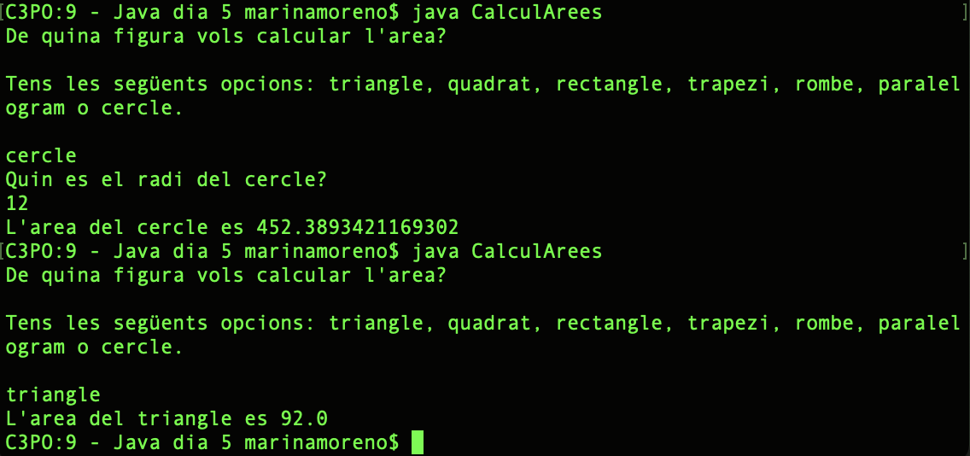

RECURSOS:

PC/portàtil, Sublime text.

LLIURAMENT:

* Format del document: PDF
* Nom de fitxer: CalculArees_Cognom1Cognom2_Nom
* Extensió recomanada és de 1 pàgines
* Data de lliurament: 3 de 10 del 2022 a les 00.00 hores
* Via: ALEXIA
* Individual

CRITERIS D’AVALUACIÓ:

* Competències professionals (90%)
  + Programa funcional 80%
  + Estructura document 10%
* Competències personals (10%)
  + Autonomia, iniciativa i proactivitat 5%
  + Gestió de la informació i tecnologia 5%

La puntuació mínima per ponderar com activitat és un 4.

La puntuació màxima de l'activitat és un 10.